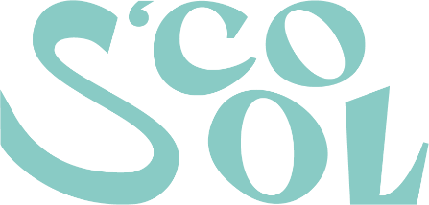
Retourbeleid – S’cool

Bij S’cool vinden we het belangrijk dat je blij bent met onze lunchbox. Is dat toch niet zo? Dan kun je gebruikmaken van ons retourbeleid.

Retourtermijn
- Je kunt je bestelling binnen 14 dagen na ontvangst retourneren.

Voorwaarden voor retour
- Het product is ongebruikt en onbeschadigd
- Het product zit, indien mogelijk, in de originele verpakking
- Gebruikte of beschadigde producten worden geweigerd

Hoe meld je een retour aan?
- Stuur binnen 14 dagen een e-mail naar scoolbox@hotmail.com
- Vermeld je naam en bestelnummer, dit vind je terug in je bevestigingse-mail
- Je ontvangt vervolgens instructies voor het retourneren

Retourkosten
- De kosten voor het terugsturen zijn voor eigen rekening
- Bij een fout of defect product neemt S’cool de retourkosten voor haar rekening

Terugbetaling
- Na ontvangst en controle van de retourzending wordt het aankoopbedrag binnen 14 dagen teruggestort via de oorspronkelijke betaalmethode

